Пояснительная записка

Программа элективного курса предпрофильной подготовки «Фракталы» предназначена для учащихся 9-ых классов общеобразовательных учреждений. Цели и содержание связаны с углублением и расширением знаний учащихся по математике и информатике, формированием практических умений учащихся, необходимых в образовательном процессе, как на базовом, так и на профильном уровнях обучения в 10-11 классах; направлены на предоставление учащимся возможности реализовать выбор профильного направления в 10-м классе (например, по специальности «программист»). Практическая направленность курса способствует развитию умения использования чертежных инструментов, углублению знаний из учебника 8-го класса по главам, не обязательным к изучению (комплексные числа. Действия над комплексными числами). Прививается интерес к науке. Возможно, наиболее убедительный аргумент в пользу изучения фракталов – это их бросающаяся в глаза красота.
Целью программы является:
- развитие познавательного интереса у учащихся;
- профессиональная ориентация учащихся;
- углубление и расширение знаний;
- освоение способов деятельности, формирование практических умений и навыков при работе с инструментами;
- использование компьютера для демонстрации красоты современной математики;
- развитие интереса к развитию науки.
Целью программы не является обучение программированию. Для 9-го класса это очень сложно. А для профильного обучения и для профильной подготовки по специальности «программист» в 10-11 классах было организовано несколько занятий по практическому программированию фракталов. Радость детей, получивших изображение множества Б. Мандельброта на экране компьютера, была безграничной.
Программа предполагает:
- формирование интереса к творческому процессу;
- повышение уровня культуры, знакомство с зарубежными учеными по малоизвестным книгам Пайтгена Х. – О. и П.Х. Рихтера «Красота фракталов» и Б. Мандельброта «Фрактальная геометрия природы;
- знакомство с геометрическим, алгебраическим и стохастическим фракталом;
- формирование представления о современной математике и ее интеграции с программированием.
Проводимые занятия практикоориентированны. Материал для занятий может пополняться за счет творческих работ слушателей. Домашние задания – только по желанию слушателей, исключительно творческие.
Итоговый контроль может быть осуществлен в форме:
- Творческих работ по изображению известных геометрических фракталов.
- Зачетной работы по действию над комплексными числами.
- Конкурса на изображение «своего» фрактала.
Аннотация
Дорогие ребята! Элективный курс «Фракталы» предлагает вам за 8 занятий познакомиться с современной математикой, показать возможности ее интеграции с программированием. Вы сможете узнать, что значит понятие «фрактал» (это понятие возникло всего 25 лет назад), попробуете сами построить геометрический фрактал, полюбуетесь необыкновенной красотой алгебраических и узнаете, где «работают» стохастические фракталы. Кроме того, вам представится возможность поближе познакомиться с действиями над комплексными числами, поучаствовать в дискуссии на тему «Математика – наука или искусство?». И, наконец, каждый из вас сможет стать Творцом. Возможно, благодаря этому курсу вы захотите глубже изучать математику и программирование, и это определит вашу будущую профессию.
Учебно-тематический план
программы элективных курсов
предпрофильной подготовки
для учащихся 9-ых классов «Фракталы»

№ | Содержание разделов и тем | Кол-во часов | Виды деятельности учащихся
1. | Организационное. Знакомство с понятием «фракталы» | 1 | Визуальное знакомство с книгой «Красота фракталов»
2. | Геометрический фрактал. «Ветка» и «кривая» Коха. | 1 | Практическое занятие.
3. | Построение фракталов «Салфетка» и «Ковер» Серпинского | 1 | Практическое занятие.
4. | Знакомство с «Кубом» и «Пирамидой» Серпинского. Алгебраические фракталы. | 1 | Практическое занятие. Изучение иллюстраций.
5. | Комплексные числа. Сложение и вычитание. | 1 | Решение задач.
6. | Комплексные числа. Умножение, деление и возведение в степень комплексных чисел. | 1 | Решение задач. Зачетная работа.
7. | Компьютерное знакомство с алгебраическими фракталами. | 1 | Работа за компьютерами.
8. | Пути применения фракталов. Знакомство со стохастическими фракталами. Конкурс творческих работ. | 1 | Дискуссия «Математика – наука или искусство».
 | ИТОГО | 8

Занятие N 1. Организационное. Знакомство с понятием ФРАКТАЛ
КРАСОТА ФРАКТАЛОВ.
Многие знакомы с приключениями девочки Алисы — героини волшебных сказок английского математика и писателя Чарльза Латуиджа Доджсона (1832—1898), сочинявшего под литературным псевдонимом Льюис Кэрролл. В повести «Алиса в Стране чудес» с девочкой происходит целый каскад превращений. Она то увеличивается до невероятных размеров, то уменьшается до величины кролика или мышки. Любопытно, что в одних случаях окружающие её предметы не претерпевают никаких изменений, в других — становятся миниатюрными.
Идею самоподобия малого в большом высказывали не только сказочники. Известный немецкий философ и математик Готфрид Вильгельм Лейбниц (1646—1716) рискнул предположить, что внутри капли воды могут умещаться целые вселенные со своими планетами, на которых предаются важным размышлениям философы, такие же, как и на нашей Земле. Валерий Брюсов в стихотворении «Мир электрона» (1922 г.) облёк эту мысль в поэтическую форму:
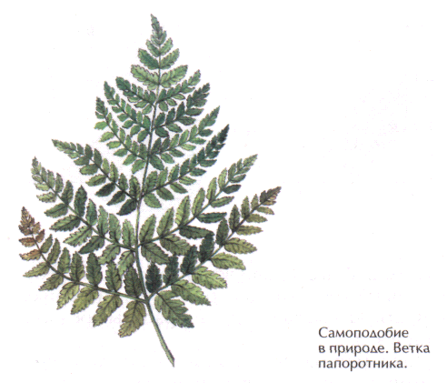

Быть может, эти электроны -
Миры, где пять материков,
Искусства, знанья, войны, троны
И память сорока веков!
Ещё, быть может, каждый атом -
Вселенная, где сто планет;
Там всё, что здесь, в объёме сжатом,
Но также то, чего здесь нет.

Свойство самоподобия обнаруживают многие объекты в природе, стоит лишь повнимательнее присмотреться к ним.: к линиям трещин в земной коре, ветвлениям деревьев, очертаниям гор, облаков и коралловых рифов. Рассмотрев горный хребет с разного расстояния -- из космоса, с борта самолёта, а затем непосредственно с горной вершины, каждый раз мы будем обнаруживать всё новые и новые подробности, искривления и изломы — раньше они представлялись нам прямыми или плоскими деталями рельефа. Но видим мы тем не менее всё те же горы. Рельеф гор как бы не зависит от масштаба — он самоподобен. Объекты, обладающие таким свойством, современный американский математик Бенуа Мандельброт предложил называть фракталами (от лат. frangere — «ломать», «разбивать»). В книге «Фрактальная геометрия природы», вышедшей в 1982 г., Мандельброт относит к фракталам объекты, форма которых может быть описана как зернистая, ветвистая, морщинистая, запутанная, похожая на морские водоросли.

Фракталы вокруг нас повсюду, и в очертаниях гор, и в извилистой линии морского берега. Некоторые из фракталов непрерывно меняются, подобно движущимся облакам или мерцающему пламени, в то время как другие, подобно деревьям или нашим сосудистым системам, сохраняют структуру, приобретенную в процессе эволюции. Человеку, не связанному с наукой, может показаться странным то, что такие привычные всем вещи с недавних пор оказались в фокусе интенсивных научных исследований. Но привычность какого-либо явления совсем не означает, что ученые могут правильно его объяснить. Ребенку тоже привычны и его голубая колыбель, и голубое небо задолго до того, как он осознает, что голубой цвет есть общее качество совсем разных вещей. В его познавательном развитии наступит момент, когда он уже сможет воспринять понятие цвета; он слышит, что небо является голубым и вдруг «открывает», что и некоторые другие вещи тоже являются голубыми.

Развитие нашего научного понимания мира происходит по такой же схеме. Да, многие фракталы нам знакомы, но до самого последнего времени в нашем научном представлении о мире им не находилось места. Это представление восходит еще к Галилео Галилею, чье мастерство владения абстракцией, вступающей в противоречие с интуицией, дает пример современного научного рассуждения. Его кредо, сформулированное им самим в 1623 году, гласит:
Вся наука записана в этой великой книге — я имею в виду Вселенную, — которая всегда открыта для нас, но которую нельзя понять, не научившись понимать язык, на котором она написана. А написана она на языке математики, и ее буквами являются треугольники, окружности и другие геометрические фигуры, без которых человеку невозможно разобрать ни одного ее слова; без них он подобен блуждающему во тьме.
Понадобилось почти 350 лет, чтобы выйти за рамки галилеевского представления — до тех пор, пока Бенуа Мандельброт не разработал понятие фрактала. Бросая взгляд в прошлое, он размышлял в 1984 году:
Почему геометрию часто называют холодной и сухой? Одна из причин заключается в ее неспособности описать форму облака, горы, дерева или берега моря. Облака — это не сферы, горы — это не конусы, линии берега — это не окружности, и кора не является гладкой, и молния не распространяется по прямой... Природа демонстрирует нам не просто более высокую степень, а совсем другой уровень сложности. Число различных масштабов длин в структурах всегда бесконечно.

Математическое понятие фрактала выделяет объекты, обладающие структурами различных масштабов, как больших, так и малых, и, таким образом, отражает иерархический принцип организации. В основе этого понятия содержится одна важная идеализация действительности: фрактальные объекты самоподобны, т. е. их вид не претерпевает существенных изменений при разглядывании их через микроскоп с любым увеличением. Хотя эта идеализация и может оказаться слишком большим упрощением действительности, она на порядок увеличивает глубину нашего математического описания природы.
Исследования Мандельброта получили широкую известность после открытия им в 1980 году множества, носящего теперь его имя. Он обнаружил принцип, с помощью которого несколько неожиданным путем образуется целый мир самоподобных структур. Причудливая форма, изображенная на иллюстрациях, может оказаться одним из ключевых элементов некоторой новой «натуральной» математики, так же, как прямая линия является одним из основных элементов евклидовой геометрии.
Возможно, наиболее убедительный аргумент в пользу изучения фракталов — это их бросающаяся в глаза красота.

Красота многих фракталов тем более поразительна, что открылась совершенно неожиданно: математики хотели построить — с чисто учебной целью — всего лишь математические диаграммы, и можно было ожидать, что они окажутся сухими и скучными. Поэт как-то написал, что Евклид обнаружил красоту, но ведь, чтобы научиться по-настоящему понимать и ценить красоту геометрии Евклида, необходимо долго и упорно тренироваться и, возможно, обладать особым даром. Напротив, трудно найти человека, равнодушного к фракталам. А многие считают, что первое знакомство с фрактальной геометрией подарило им совершенно неповторимые эстетические впечатления и обогатило новым научным опытом. В этом смысле фракталы, безусловно, оригинальны настолько, насколько это вообще возможно.

Многие естественно-научные теории начинают свое существование с того, что берут все, что можно, из уже готовых областей математики. В нашем случае таких сложившихся областей не существовало. Наоборот, именно фрактальная геометрия, созданная для нужд естествознания, совершенно неожиданно объединила несколько старых и благородных (хотя и узких) математических направлений в единый поток и пробудила от спячки еще несколько.

“Искусство — это ложь, позволяющая узнать истину”, — сказал Пабло Пикассо. Утверждение о том, что наш мир нелинеен и сложен, может быть и «не такая уж глубокая истина; наш ежедневный опыт никогда не убеждал нас в обратном. Однако физики и математики, а вслед за ними и другие ученые умудрялись успешно её игнорировать. Сосредоточившись на простых задачах, которые они могли решить, эти ученые оказали сильное влияние на технологию и таким образом радикально изменили облик нашей планеты. Теперь, однако, начинает возникать ощущение, что требуется нечто большее, чем понимание линейных явлений. Почти одновременно в разных дисциплинах растет озабоченность тем, что о следствиях нелинейных законов известно совсем немногое. Даже для физиков оказалось сюрпризом существование хаоса в их самых простых уравнениях.
Регулярность множества Мандельброта вселяет надежду на то, что в мире нелинейных явлений будут найдены более характерные сценарии. Эта надежда основывается на мощи компьютерного эксперимента, который так быстро стал одним из главных источников интуиции и вдохновения.

Слепота к эстетике математики распространена широко и именно этим объясняется, что математика считается сухой, как пыль, волнующей, как телефонная книга, далекой от жизни, как законоуложение Шотландии XV в. Наоборот, понимание эстетики математики заставляет предмет жить прекрасной жизнью и гореть, как, по-видимому, никакое другое творение человеческого разума.

Компьютер больше не является принадлежностью исключительно науки и техники; подрастает молодое поколение компьютерных акробатов, которые обязательно будут развивать свои художественные амбиции. Пока не ясно, куда заведет такое развитие, и не ясно, может быть, как раз в смысле комплексной динамики: вполне определенное и детерминированное, но непредсказуемое, бурлящее в своей поворотной точке, подобно Фаусту во время омоложения в колдовском логове:

Готовить вытяжку из трав —
Труд непомерного терпенья.
Необходим спокойный нрав,
Чтоб выждать много лет броженья.
Тут к месту кропотливый дар,
Предмет по-женски щепетилен.
Хоть черт учил варить отвар,
Но сам сварить его бессилен.
И. В. Гёте
Занятие №2. Геометрический фрактал
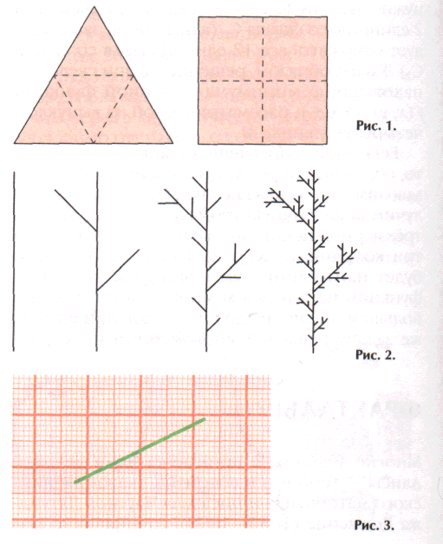
Самоподобной геометрической фигурой называют фигуру, которую можно разрезать на конечное число одинаковых фигур, подобных ей самой. Самоподобными, например, являются правильный треугольник и квадрат (рис. 1). Однако существуют и самоподобные фигуры весьма причудливых очертаний. На рис. 2 показаны первые несколько стадий построения «веточки». Это простейшая самоподобная фигура, имеющая неограниченное число элементов. Она строится следующим образом. Исходный отрезок делят на три равные части, и из точек деления под углом 45° проводят отрезки, составляющие 1/3 длины исходного отрезка. Затем ту же процедуру повторяют по отношению к вновь построенным отрезкам и т. д.
Кривая Кох.
Начинаем с построения отрезка. Делим его на три равные части. На средней части строим равносторонний треугольник. Основание треугольника убираем. На каждом из четырех полученных равных отрезков операцию повторяем и так далее. Уже третий шаг даст нам красивую самоподобную фигуру.
Если вам захочется проделать эту операцию для исходного равностороннего треугольника, а не для отрезка, получите замечательную «Снежинку» Коха. Уверена, это доставит вам истинное наслаждение.
Занятие №3. Практическое. Построение фракталов «салфетка» Серпинского и «ковер» Серпинского.
Попробуем продолжить нашу работу по построению самоподобных фигур, но уже на плоскости. Темой нашего сегодняшнего занятия будут фракталы «салфетка» Серпинского и «ковер» Серпинского.
- Исходной фигурой «салфетки» служит равносторонний треугольник. Проведем в нем средние линии и уберем или заштрихуем равносторонний треугольник, полученный в середине.
- Повторим эту операцию для всех треугольников, кроме заштрихованного.
- И т.д. Каждый шаг целесообразно изображать другим цветом. Получим «Салфетку» Серпинского.
Для построения «ковра» необходимо квадрат разделить на 9 равных частей, изъять средний квадрат. Операцию повторить для оставшихся 8 квадратов и т.д.
Полученные работы линейных и плоскостных фракталов можно предоставить для зачета.

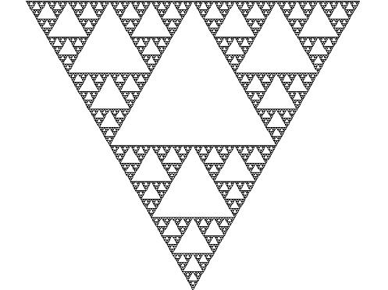
Занятие №4

Достаточно сложно построить фрактал в пространстве. Попробуем построить «куб» Серпинского и «пирамиду» Серпинского.
- Повторим операции, описанные в «ковре» Серпинского, для каждой грани куба. Фигура получится достаточно сложной, но красота оправдает затраченные усилия.
- Соответственно, «пирамида» Серпинского получится в результате последовательных операций на гранях правильной пирамиды, аналогичных операциям «салфетки» Серпинского.
Предложенные для рассмотрения элементы множества Б. Мандельброта получены несколько иным путем. Для того, чтобы можно было сделать попытку построения этого множества, хорошо бы познакомиться с комплексными числами и действиями над ними.
Занятие №5. Комплексные числа, сложение и вычитание
Возможно, кто-то из вас уже знакомился с этой темой в 8 классе. Попробуем вспомнить с вами материал дополнительных глав учебника 8-го класса.
Комплексными числами называются выражения вида:
а + bi ; где а и b – действительные числа, а i² = -1.
Арифметические действия над комплексными числами определяются так, чтобы все свойства этих действий были такими же, как и для действительных чисел (переместительное и сочетательное свойства сложения и умножения, распределительное свойство умножения и др.). Поэтому действия над КЧ можно выполнять так же, как и действия над многочленами, считая что i² = -1.

Задание №1. Найти сумму комплексных чисел:
(3 + i) + (2 + 3i)
(1 + 3i) + (-3 + i)
(1 + i) + (-1 – i)
(3 + 5i) + (2 + i)
(-4 + 3i) + (4 – 3i)

Задание №2. Найти разность комплексных чисел:
(2 + 3i) – (3 + i); (1 + 3i) – (-3 + i); (4 + i) – (-5 + i);
(3 – 5i) – (2+i); (4 + 3i) – (4 – 3i);
Занятие №6. Комплексные числа, умножение и деление

Вспомнив свойства умножения, найдем произведение комплексных чисел:
(3 + 5i)(2 + 3i)
(5 – 3i)(2 – 5i)
(4 + 7i)(2 – i)
(-2 + i)(7 – 3i)
Для вычисления частного, следует числитель и знаменатель дроби сначала умножить на число, сопряженное со знаменателем. Произведение таких чисел – действительное число.
(а+bi)(a-bi) = a² + b²

Задание: найти частное двух комплексных чисел:
1 + i
1 – i

3 – 4i
2 + i

2 + 3i
2 – 3i

1 + 2i
3 – 2i
Степень числа i можно записать в виде таблицы:
i¹ = i
i² = -1
i³ = -i
i⁴ = 1

Получить зачет можно, выполнив следующие задания:
- 0,5i (4 + 2i) + 0,3i (3 – 9i) =
- (3 – 2i)(4 + i) + 10i =
- 2 – 3i
(1 – i)(3 + i)
4. (2 + 3i)² – (2 – 3i)² =

5. i¹⁷ * (1 –i)⁵
(1 + i)³

Занятие N 7. Компьютерное знакомство с фракталами

Глубочайшее эмоциональное воздействие на людей оказывают творения, возникшие на самом гребне научно-технического прогресса конца XX в. Человеку, впервые созерцающему фантастические узоры, приведённые на рис. 7, трудно поверить, что выполнила их не обладающая воображением «бесчувственная» вычислительная машина, следуя несложному математическому замыслу. Эти творения — прекраснейшие представители богатого мира фракталов.

Как же удалось математикам вычислить красоту? Что за математические зависимости лежат в основе этих шедевров?

В поисках ответа вспомним о комплексных числах и о комплексной плоскости. Любое комплексное число z = х + iу на данной плоскости изображается точкой, и её можно найти, если задать две координаты х и у — соответственно действительную и мнимую части числа z. Число i (мнимая единица) весьма необычно: его квадрат равен -1. В записи z = х + iу оно отчасти служит для того, чтобы отличать действительную часть числа z от мнимой. Комплексные числа можно складывать и умножать, и в результате также получится комплексное число. При суммировании двух комплексных чисел их компоненты складываются по отдельности, а умножение производится по правилам умножения многочленов. Например: (2 + 30i)(4 - 5i) = 8 - 10i + 12i - 15i² = = 8 + 2i - 15i². Учитывая, что i² = -1, окончательно получаем 8 + 2i - 15i² = 23 + 2i.
Отправим точку в путешествие по комплексной плоскости. Снабдим её следующим предписанием.
Если точка находится в каком-то пункте z = х + iу (его координаты х и у), то следующий пункт z' она должна выбирать по правилу
z' = z²+c,
где с = с₁ + iс₂ — некоторое фиксированное (не меняющееся во время путешествия точки) комплексное число с действительной частью с₁ и мнимой частью с₂. В соответствии с правилами выполнения операций над комплексными числами это означает, что новые координаты (х';у') точки вычисляются по формулам
х' = х² - у² + с_{1,} у' = 2ху + с₂.
На рис. 5 и б показаны маршруты путешествия точки с местом старта в начале координат, соответствующие разным значениям с на рис. 5 с = 0,27 + 0,01i, а на рис. 6 с = 0,29 + + 0,01i. В первом случае точка не желает уходить слишком далеко от «домашнего очага». Во втором — бежит «куда глаза глядят»: удаляется всё дальше и дальше. Оказывается, существует область значений параметра с, при которых точки-путешественницы, выходящие из начала координат, постоянно будут «вертеться» около места старта. При других же значениях с они устремляются на «зов бесконечности». Граница этой области, получившая название множества Мандельброта, устроена весьма причудливо.
На рис. 7 показаны части границы множества Мандельброта. И вот что удивительно — среди причудливой вязи орнаментов, уходящих в бесконечную глубину, среди разнообразия завитков, спиралей и «протуберанцев» всякий раз перед нами открывается картина изумительной красоты и появляются во много раз уменьшенные копии изначального множества Мандельброта. А в целом возникает бесконечно самовоспроизводящаяся красота, т. е. фрактал.

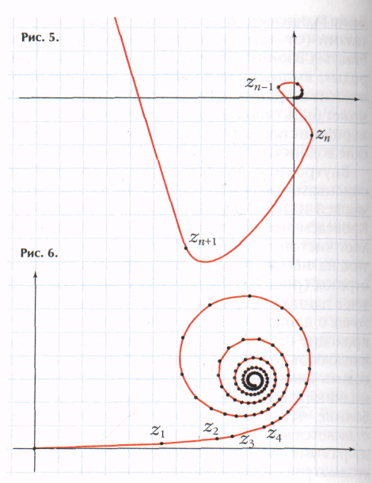
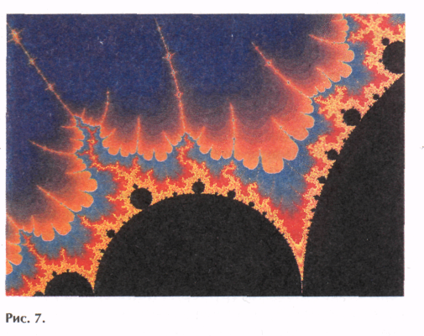

(рассматривание иллюстраций и непосредственно на экране компьютера рассматривание Множества Мандельброта.)

Занятие №8

Дискуссия «Математика – наука или искусство?»
Пути применения фракталов.
Знакомство со стохастическими фракталами.
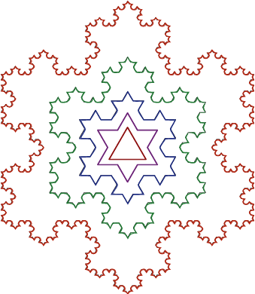
Конкурс творческих работ.

